# 图像处理与分析实验四

#### 22330229 王宇恒

1. 实验目的
2. 编制m文件完成彩色图像的读取、变换和显示。
3. 按照导读设计理想低通滤波器、巴特沃斯低通滤波器。比较在不同的截止频率（10,30,50,80）下两种滤波器的滤波效果。
4. 仿照导读设计理想高通滤波器、巴特沃斯高通滤波器。比较在不同的截止频率（10,30,50,80）下两种滤波器的滤波效果。
5. 巴特沃斯滤波器与理想滤波器比较有何优缺点？
6. 请设计滤波器去除图像“lena条纹噪声.bmp”、“竖条纹噪声.bmp”“格子条纹噪声图.png”和“交叉条纹噪声图像.bmp”中的条纹噪声。
7. 实验仪器/设备

计算机、matlab；

1. 实验过程

3.1 编制m文件完成彩色图像的读取、变换和显示。

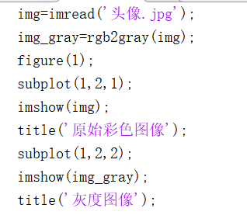

3.2 按照导读设计理想低通滤波器、巴特沃斯低通滤波器。比较在不同的截 止频率（10,30,50,80）下两种滤波器的滤波效果。

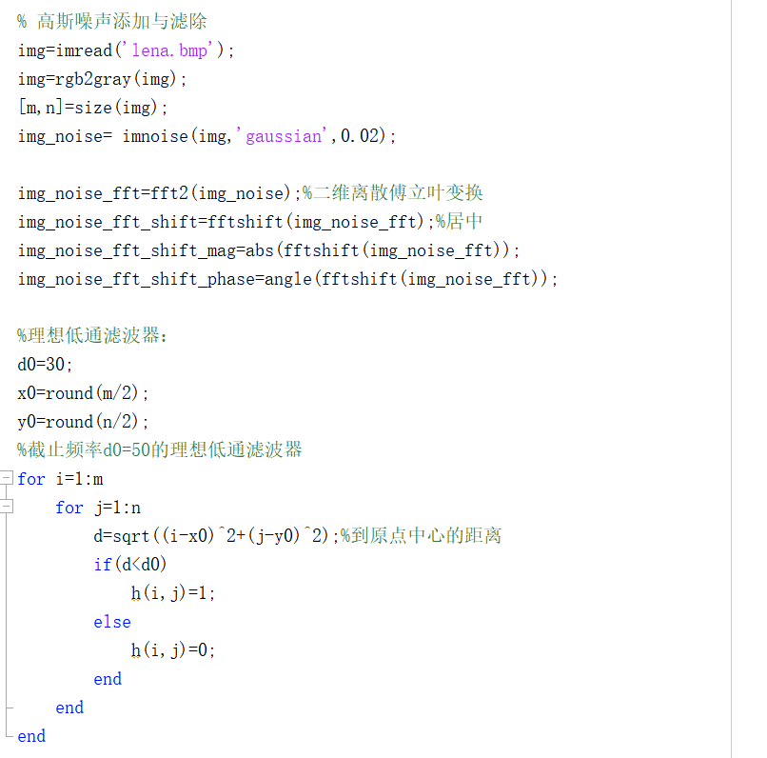

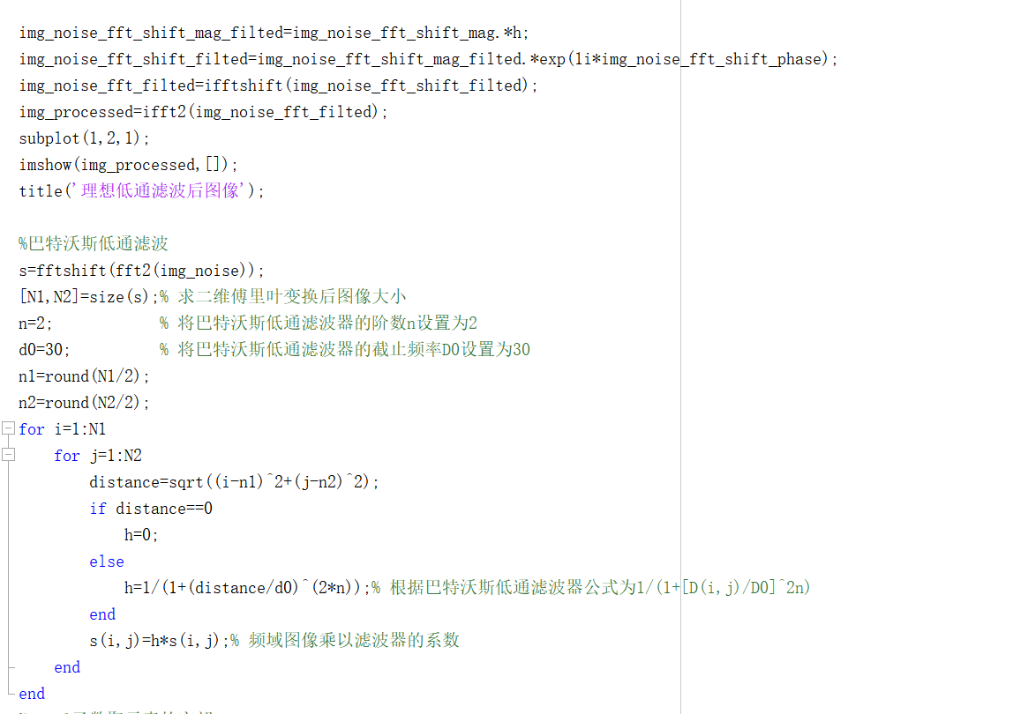



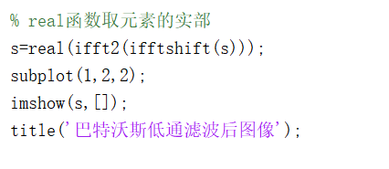

3.3 仿照导读设计理想高通滤波器、巴特沃斯高通滤波器。比较在不同的截 止频率（10,30,50,80）下两种滤波器的滤波效果。

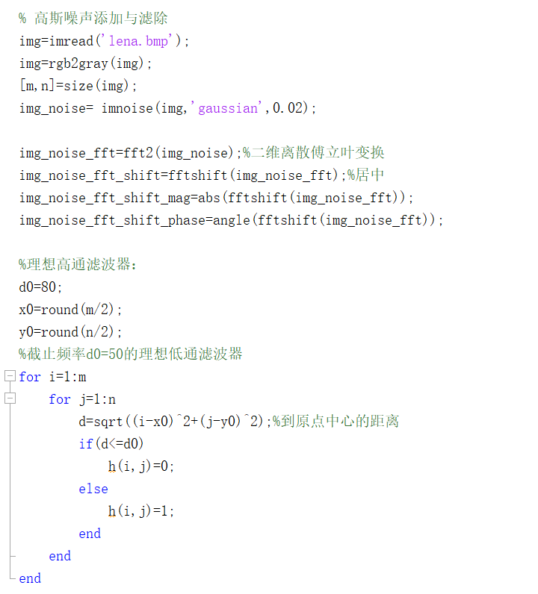

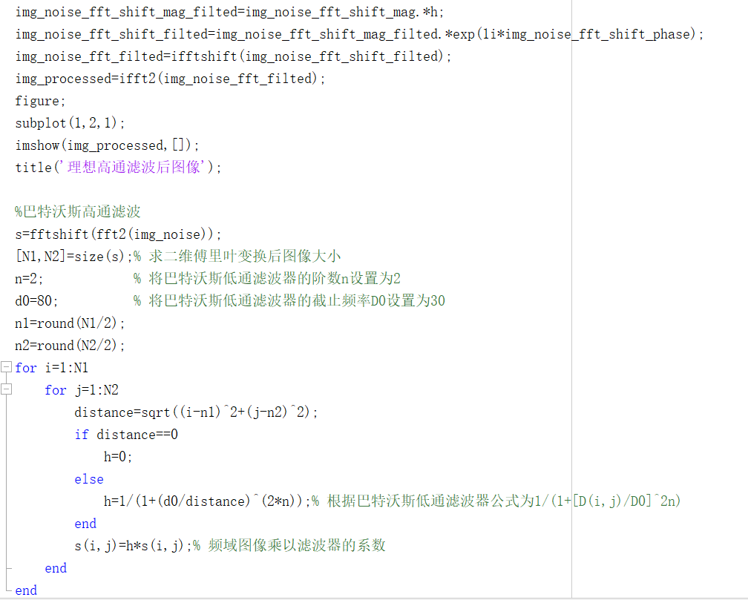

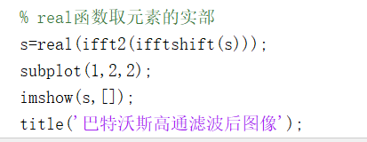

3.4请设计滤波器去除图像“lena条纹噪声.bmp”、“竖条纹噪声.bmp”“格 子条纹噪声图.png”和“交叉条纹噪声图像.bmp”中的条纹噪声。

主要使用巴特沃斯低通滤波和理想低通滤波去除

# 格子条纹噪声图.png

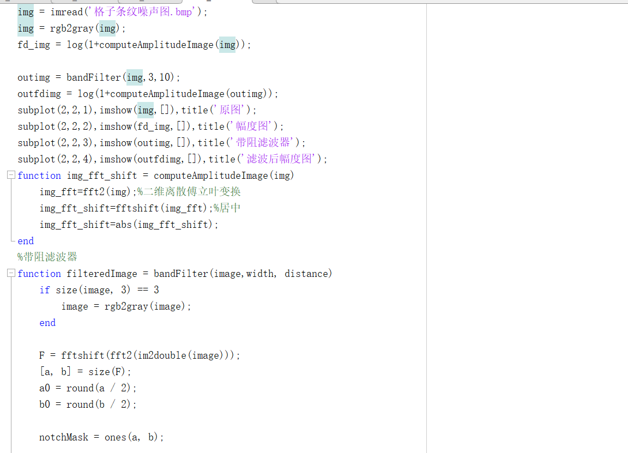

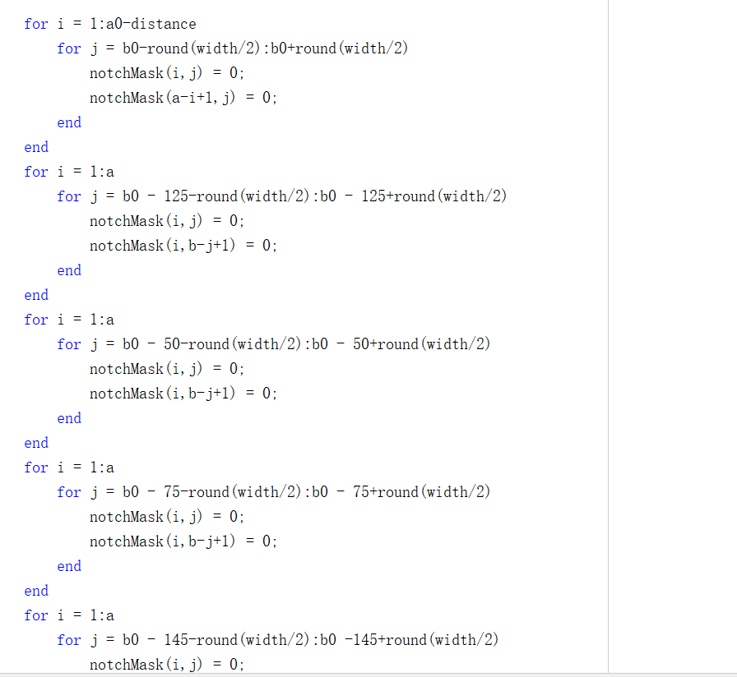

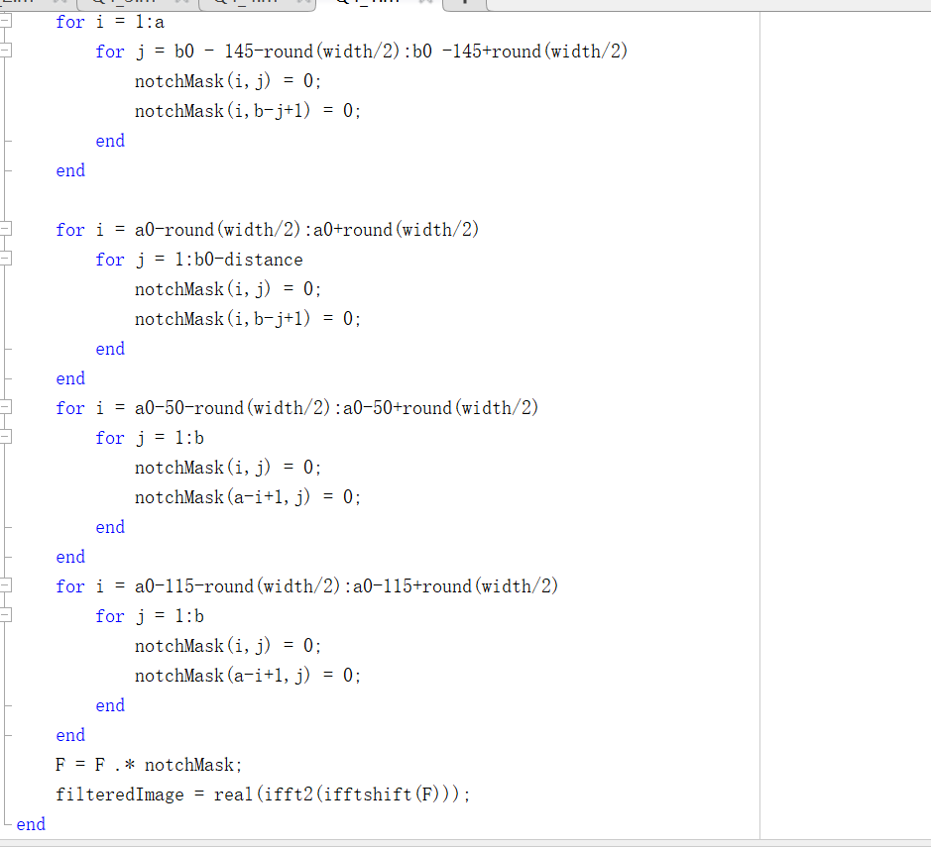

# lena条纹噪声.bmp

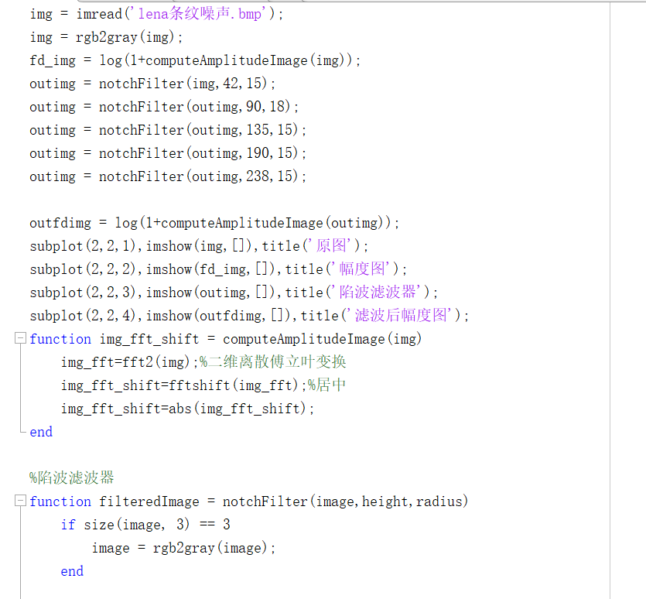

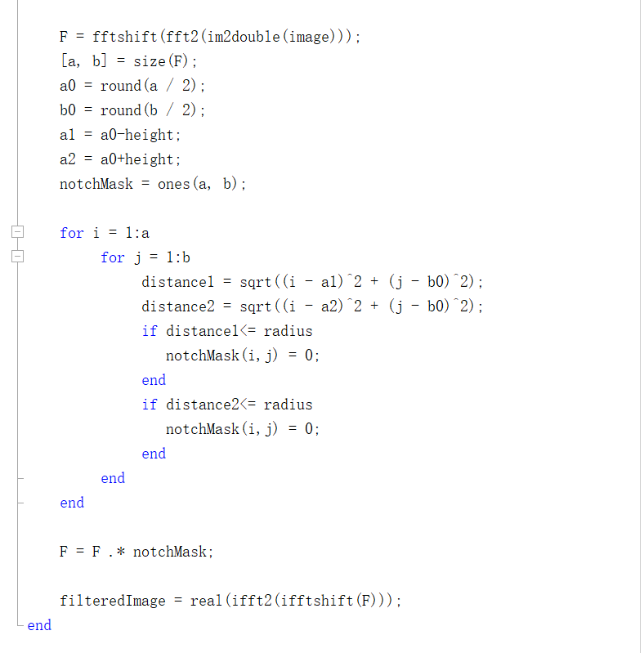

# 竖条纹噪声.bmp

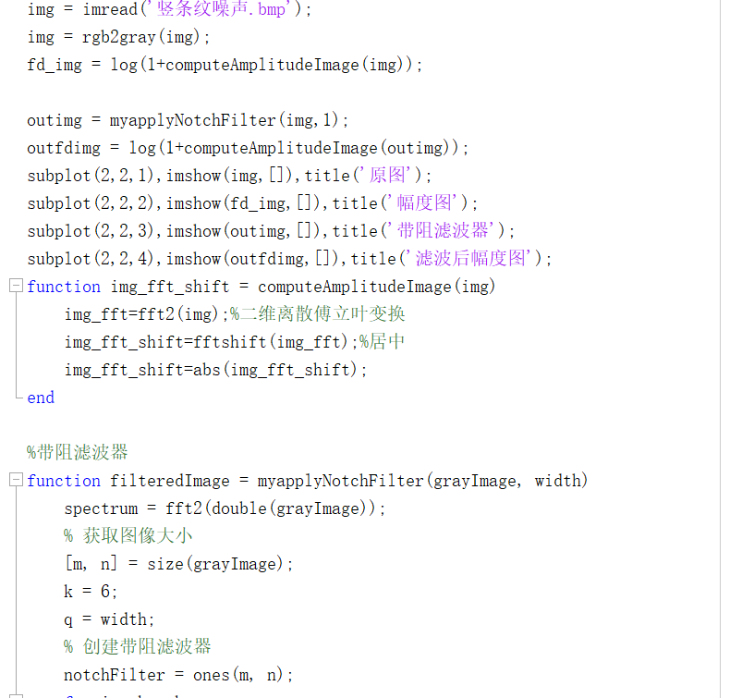

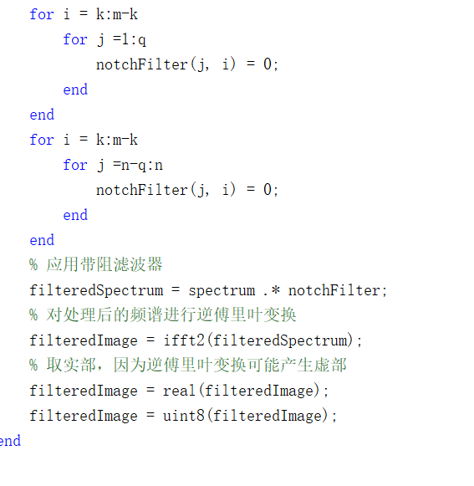

# 交叉条纹噪声图像.bmp

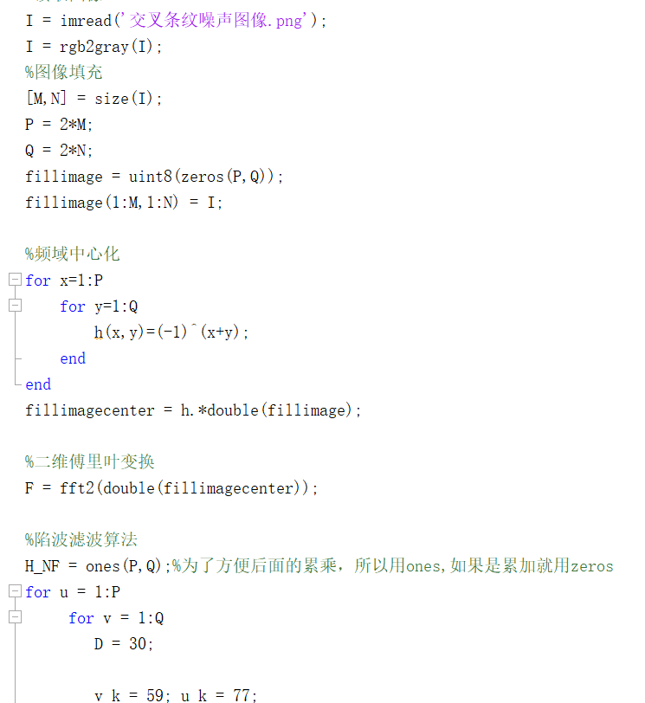

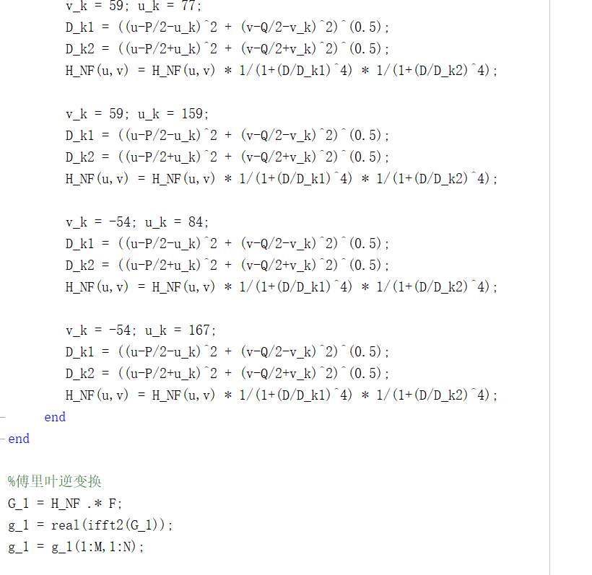

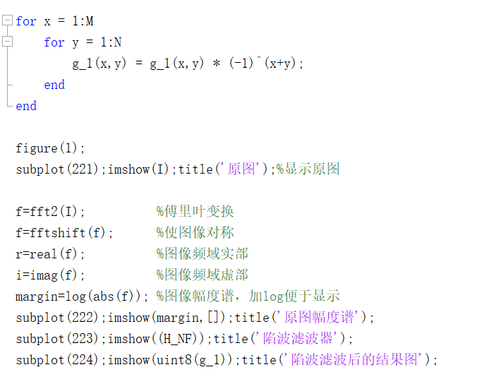

1. 实验结果及结果分析

4.1 编制m文件完成彩色图像的读取、变换和显示。

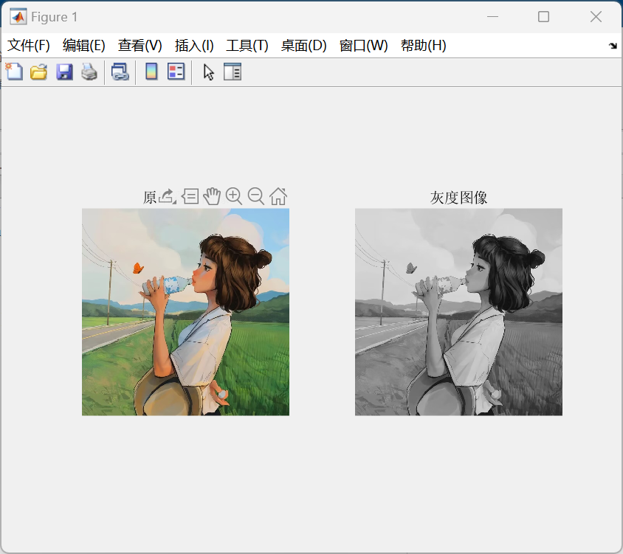

4.2按照导读设计理想低通滤波器、巴特沃斯低通滤波器。比较在不同的 截止频率（10,30,50,80）下两种滤波器的滤波效果。

# 截止频率为10

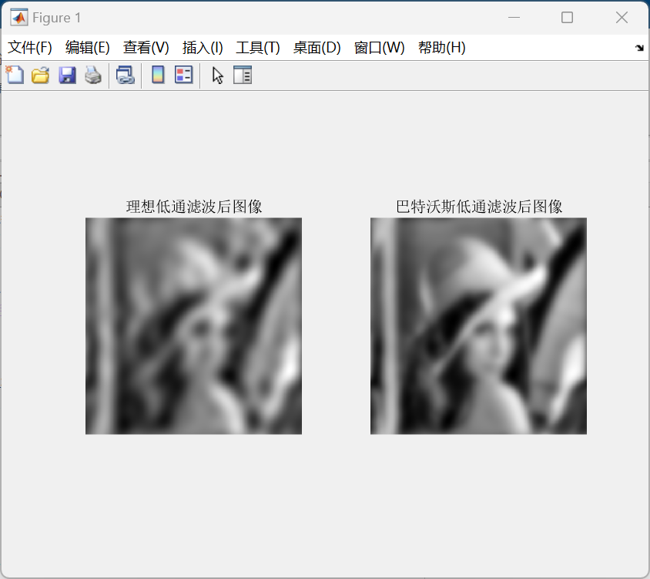

# 截止频率为30

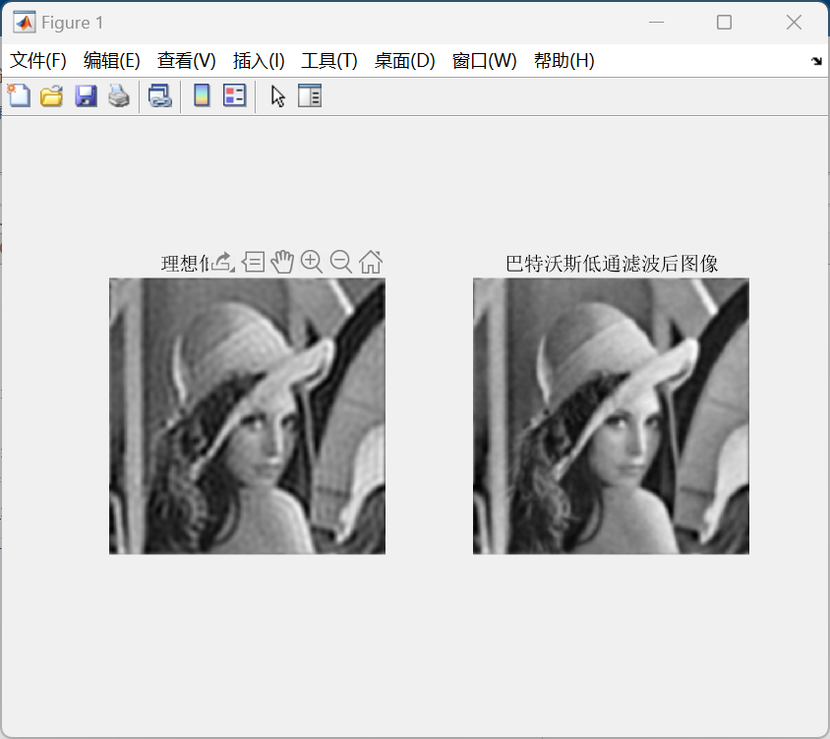

# 截止频率为50

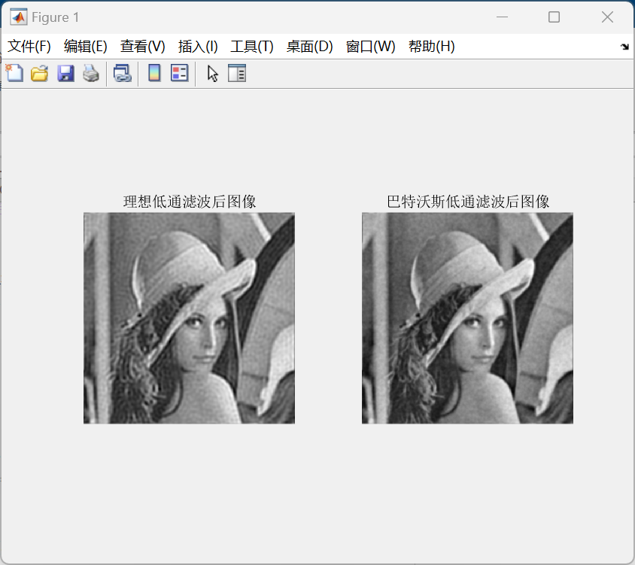

# 截止频率为80

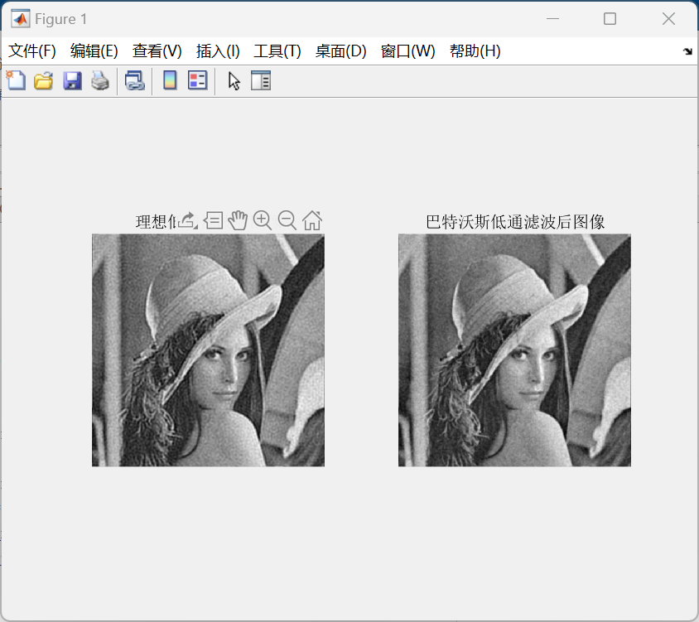

4.3仿照导读设计理想高通滤波器、巴特沃斯高通滤波器。比较在不同的 截止频率（10,30,50,80）下两种滤波器的滤波效果。

# 截止频率为10

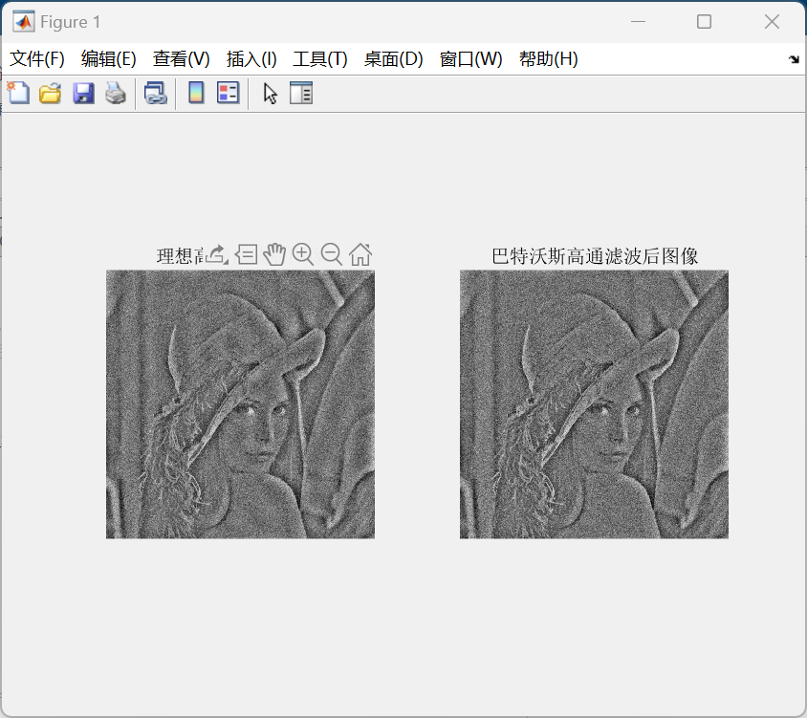

# 截止频率为30

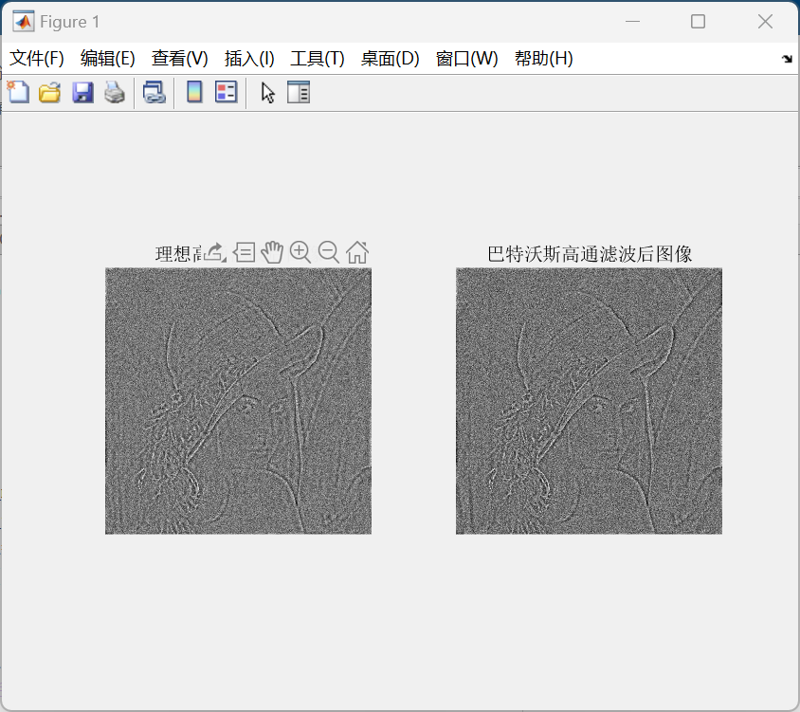

# 截止频率为50

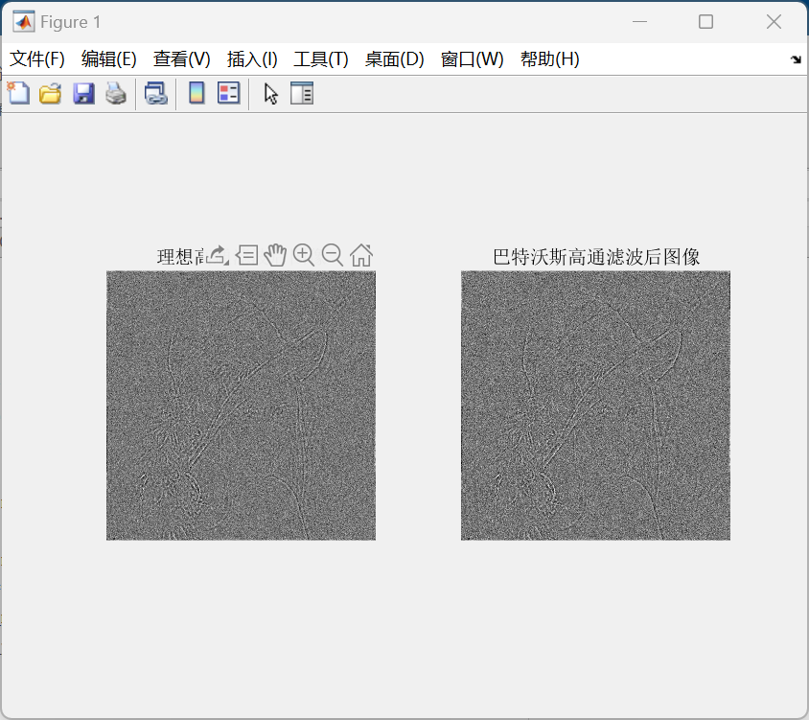

# 截止频率为80

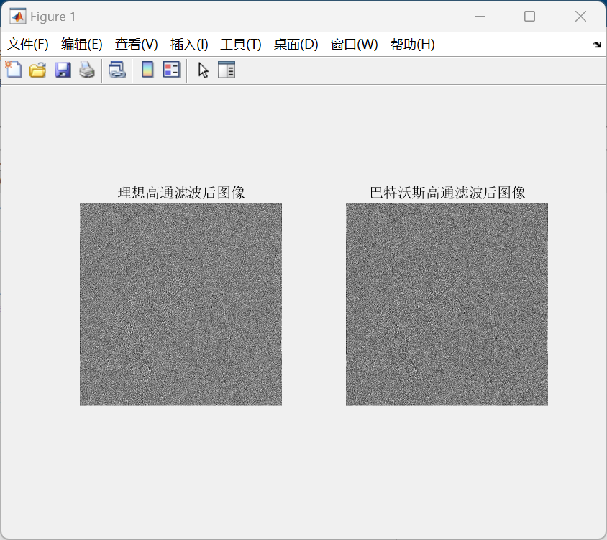

4.4巴特沃斯滤波器与理想滤波器比较有何优缺点？

相比于理想滤波器，巴特沃斯滤波器在通带范围内的频率响应是平坦的，因此不会 引入幅度失真或相位延迟。

阻带部分具有非常高的抑制比，可以有效地滤除噪声和杂波。

巴特沃斯滤波器响应速度快，转换速率较高。

巴特沃斯滤波器的群延迟并不是线性相位，这可能会在某些情况下导致冲击响应。

[频域](https://www.eefocus.com/baike/1473453.html" \t "https://www.eefocus.com/e/_blank)中央的衰减量仅由通带范围与停止带范围的比值决定。在某些需要更加细致控 制的应用中，这种传递特性不足以充分满足要求。

4.5请设计滤波器去除图像“lena条纹噪声.bmp”、“竖条纹噪声.bmp”“格子 条 纹噪声图.png”和“交叉条纹噪声图像.bmp”中的条纹噪声。

# 格子条纹噪声图.png

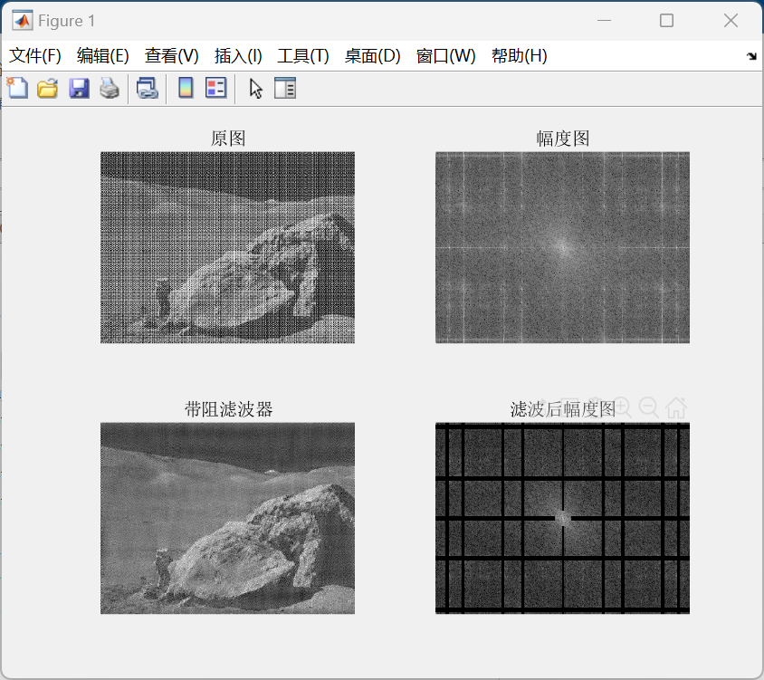

# lena条纹噪声.bmp

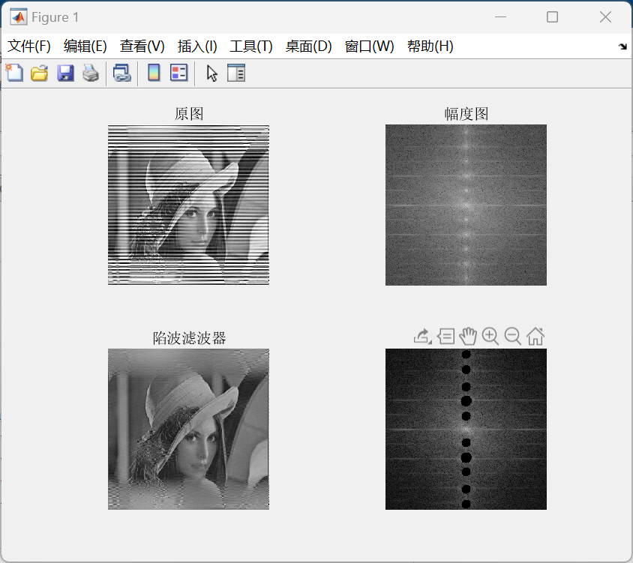

# 竖条纹噪声.bmp

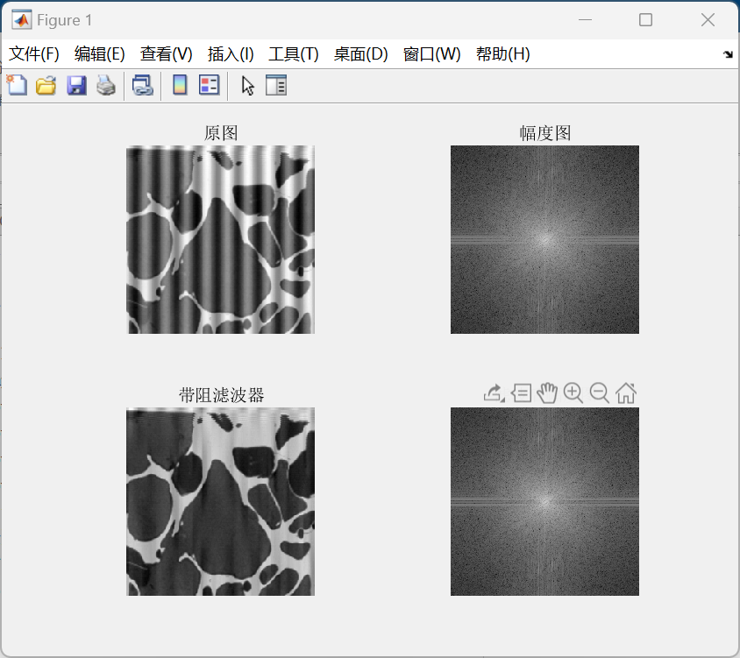

# 交叉条纹噪声图像.bmp

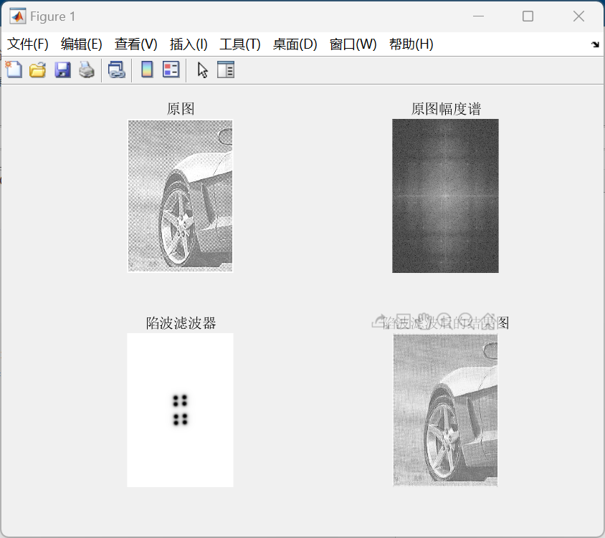

1. 实验总结

不同的滤波器具有各自擅长的应用领域，选择合适的滤波器可以针对实际问题达到更好的处理效果。本次实验是我对以往所学知识的一次综合运用和总结，我在图像处理与分析方向上的专业知识得到巩固，实践能力得到提升。